Capítulo 4

4. IMPLEMENTACIÓN DEL PLAN DE MEJORAS

Luego de haber realizado la investigación y el diseño del plan de mejoras, a través del presente capítulo, se va a describir la implementación de las mismas. Primero se procederá a realizar un seguimiento y control sobre las medidas planteadas para evitar errores y de ser necesario aplicar a tiempo una retroalimentación que permita el mejor funcionamiento de las mismas, luego, se va a evaluar las actividades realizadas y por último se realizará un análisis de los resultados obtenidos que deberán repercutir en una disminución de las devoluciones de acuerdo a los objetivos planteados.

Se realizará la implementación de todas las mejoras con excepción de la mejora No. 4 que como se mencionó anteriormente va a ser desarrollada en el transcurso del año 2004, también es importante mencionar que se dará prioridad a la evaluación y análisis de los resultados de las mejoras que representen un mayor ahorro para la compañía y que por motivos de tiempo no van a ser parte del presente estudio. Las mejoras que deberán ser evaluadas o analizadas serán determinadas en el desarrollo de este capítulo.

4.1. Seguimiento y control de las medidas planteadas

Los seguimientos y controles además de comprobar el efecto de la implementación de las mejoras también pretenden establecer una relación directa con el cliente a través de servicios, visitas y atenciones que van a demostrar la preocupación de la empresa y a crear una relación de negocios abierta que permita fortalecer los conocimientos mutuamente.

A continuación en la tabla 27 se presentan los seguimientos y controles, tomados del planteamiento de estrategias realizado en el capítulo anterior, que deberán realizarse durante y después de la implementación de las mejoras que permitirán obtener datos y resultados con los cuales se evaluará las actividades planteadas además de realizar una retroalimentación con los distribuidores para conocer individualmente sus reclamos, quejas, sugerencias y necesidades que permitan brindar a la empresa entregas a tiempo y en buen estado.

TABLA 27

SEGUIMIENTO Y CONTROL DE MEJORAS

4.2 Evaluación de las actividades realizadas

En este punto se va a proceder a evaluar las mejoras implementadas durante los meses de Septiembre/03 y Octubre/03 a través de los seguimientos y controles planteados en la tabla 27 anterior.

A continuación se detalla la evaluación de las actividades realizadas para cada una de las mejoras.

Reubicación de materiales y producto terminado (1)

- Toma de tiempos de manipuleo de materiales
La mala ubicación de los materiales en las bodegas que existía anteriormente originaba un excesivo manipuleo que causaba el daño del producto, a partir de la semana No.4 del mes de Septiembre del 2003 se realizó la reubicación de los mismos en las bodegas de la fábrica y distrito. Durante la primera semana del mes de Octubre del 2003 se tomaron los tiempos del manipuleo de materiales entre las bodegas y la fábrica donde se pudo notar una disminución del tiempo de viaje del 10% según los datos recopilados por los bodegueros, esto adicionalmente produjo un ahorro del 2% de combustible y una reducción del 10% de la utilización del montacargas que generó un ahorro efectivo de Usd$ 60.65.

- Control de defectos durante manipuleo
Durante la primera semana de del mes de Octubre/2003 no se registraron defectos durante el traslado de los materiales en las bodegas de la fábrica. En caso de surgir defectos por mal manipuleo, será necesario realizar un reporte de seguimiento de defectos a través del cual se registren las anomalías con el propósito de realizar el proceso de retroalimentación respectivo. Se concluye que durante Octubre del 2003 se disminuye efectivamente en 10% los defectos originados por el manipuleo entre bodegas.

Cambio de cinta utilizada para el embalaje (2)

- Seguimiento de mantenimiento de máquina encintadora
A partir de la tercera semana de Septiembre/2003 se empezó a verificar la efectividad del sellado de la máquina encintadora luego del mantenimiento realizado. Los resultados demostraron que para evitar problemas de sellado va a ser necesario realizar una calibración de la máquina al menos una vez a la semana (preferiblemente Lunes) pues se produjeron problemas con el sellado en el tercer turno del día Viernes ocasionando 17 operaciones defectuosas. El análisis y la recopilación de esta información va a ser parte del procedimiento de operación para así llevar constantemente un control y generar la retroalimentación necesaria para el correcto desarrollo de la mejora.

b) Control de defectos de despegamiento de cintas
Durante la comprobación antes de la implementación de la mejora se encontraron 114 cartones en fábrica con la cinta despegada. A partir de la tercera semana de Septiembre/03 empezó la utilización de la nueva cinta para el sellado de las cajas y simultáneamente se empezó a tomar datos para la evaluación de la mejora, durante un almacenamiento temporal ocurrido en fábrica en el mes de Octubre/2003 y bajo el mismo muestreo que la revisión anterior se encontraron tan solo 23 cajas con problemas de sellado lo cual indica una disminución del 80%, que representa un ahorro efectivo de Usd$ 3.220,61.

Cambio de embalaje L410102 (3)

- Revisión y prueba de comportamiento durante manipuleo
Durante la tercera y cuarta semana de Septiembre se realizaron las pruebas de resistencia y manipuleo a los nuevos cartones seleccionados, la cual consiste en paletizar identificadamente cartones nuevos y enviarlos a través de camiones a las bodegas de Quito y regresarlos nuevamente desde Quito hasta las bodegas de Guayaquil. A continuación en la figura 4.1 se presentan el antes y el después del traslado de los cartones de prueba, como se observa en la figura de la derecha se recibieron los cartones en perfecto estado luego de un recorrido de más de 1200 Km.

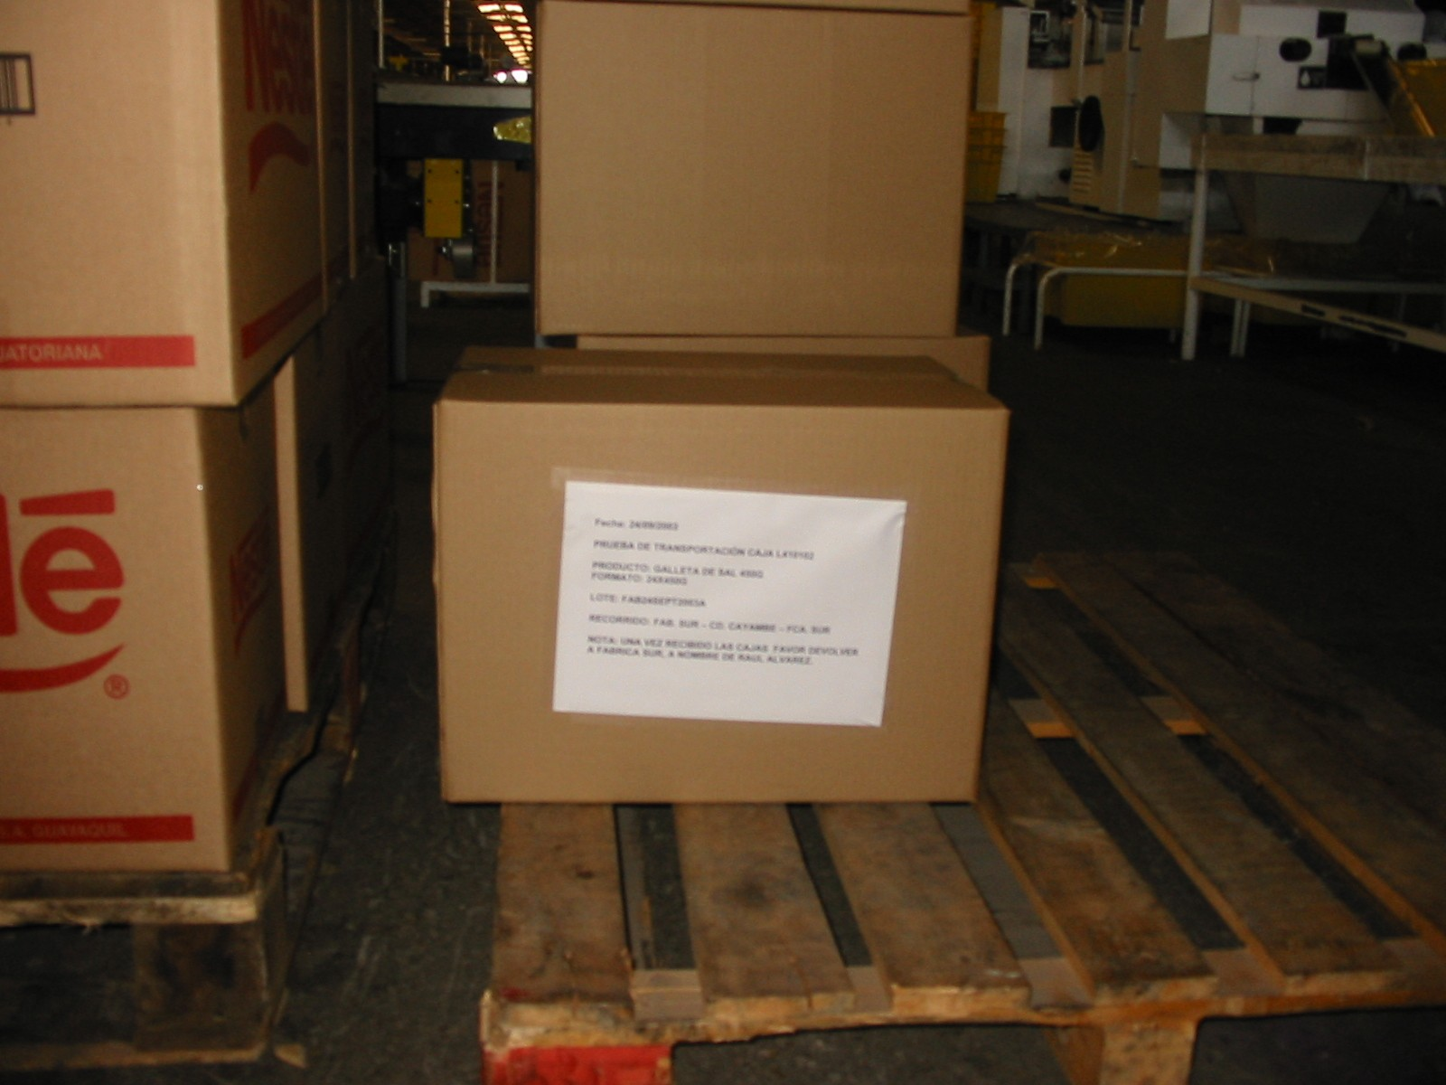
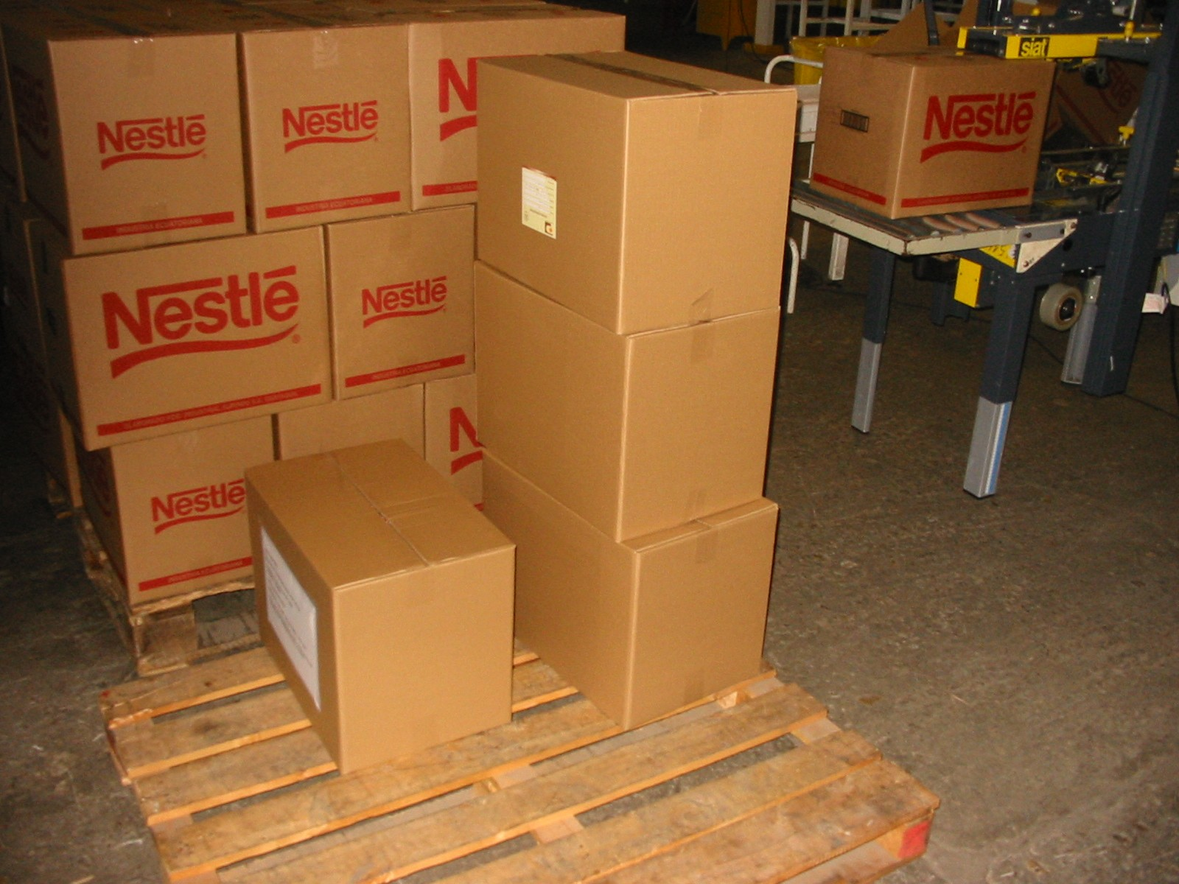

Fig. 4.1.- Izquierda, antes de embarque, derecha después

- Cuantificación de defectos y material destruido
Anteriormente se comprobó que se estaban registrando devoluciones por $23.412,19 mensuales originadas por defectos en este cartón. A partir de Octubre/2003 se empezó a utilizar el nuevo tipo de cartón para los productos correspondientes. Durante este mes se registraron Usd $13.344,95 en devoluciones por producto en mal estado, lo cual representa una disminución del 43% que equivale a un ahorro efectivo de Usd$ 10.067,24. La cuantificación y control de defectos se deberá realizar periódicamente (1 vez al mes) para crear un registro histórico que permita evaluar el crecimiento de la mejora y que esta pueda sirva como ejemplo para su implementación con modelos similares de cartones en otros tipos de productos.

Replanteamiento de planificación de la producción (5)

- Análisis de rotación de productos
Antes de la implementación de las mejoras, se comprobó que la no adecuada planificación de las referencias de Limón, Anís y Chocolate generaban un promedio de $4.833,52 mensuales en devoluciones por producto vencido. Durante la semana 4 del mes de Septiembre/2003, se realizó la producción de las referencias de anís, limón y chocolate con el nuevo sistema de programación y luego de la cuantificación durante el mes de Octubre/2003 se tuvo devoluciones por falta de rotación de Usd$ 4.060.15 que representa una disminución del 16% ($773.36) con respecto a la pérdida calculada anterior.

- Cuantificación de pérdida de eficiencia de línea
La pérdida de eficiencia está dada por los continuos cambios de formato que se deben realizar para cumplir con la propuesta del programa de producción planteado. Durante la cuarta semana del mes de Septiembre/2003 se realizó un análisis y cuantificación de la pérdida de eficiencia durante el proceso de producción de las galletas involucradas y se encontró que existe un incremento del 3.5% en el tiempo de cambios de formato que genera una pérdida directa de eficiencia del 3.5%. Este valor costeado equivale a una pérdida de Usd$ 157,00 por producción, considerado no representativo.

Aún así con la pérdida costeada anteriormente, la propuesta resulta beneficiosa pues la ganancia adquirida es superior a la pérdida que se genera por ineficiencia, de esta forma se obtendrá que a través de la nueva propuesta de programación mensualmente se generará un beneficio de Usd $616,36 y $7.396,36 anuales.

Planteamiento de la estrategia comercial (6)

- Seguimiento de incremento de ventas y rotación
A través del registro histórico y verificación de las hipótesis se comprobó que se estaban generando Usd$ 3.045,7 mensuales en devoluciones por falta de rotación de los productos, para lo cual se estableció una campaña comercial para mejorar la rotación. Por razones de presupuesto el lanzamiento de la estrategia comercial se realizará durante el mes de Noviembre/2003, por lo cual se procederá a calcular una estimación de la disminución de devoluciones por vencimiento. Conjuntamente con el jefe de marketing y el jefe de ventas se estimó y calculó el efecto de la promoción con lo cual se procedió a calcular el % de disminución del producto vencido durante el mes de Octubre del 2003. Como resultado de la estimación se obtuvo que se espera disminuir el vencimiento de los materiales en un 70% obteniendo vencimientos de alrededor Usd $ 913,71 mensuales que generarán un ahorro mensual estimado de Usd $ 2.131,99.

- Control de planificación de producción
El ahorro estimado anterior considera necesario implementar un control general del apego de los programas de producción, para lo cual se utilizará un indicador denominado “Adherencia” que es el apego de la producción efectiva en relación con el programa de producción lanzado, este indicador tendrá un objetivo de 95% y deberá ser analizado, calculado y justificado semanalmente para mantener un control sobre los procesos de producción y su relación con el programa.

Recomendaciones generales de almacenamiento en Distrito (7)

- Seguimiento de manipuleo y limpieza en distrito
Por razones de presupuesto, el proceso de implementación de las recomendaciones para la bodega del distrito se va a realizar durante los meses de Septiembre, Octubre, Noviembre y Diciembre 2003, por lo que los resultados de las mejoras podrán evaluarse durante el próximo año. Lo que si es importante empezar a implementar desde Octubre/2003 serán las limpiezas y buenas prácticas de manipuleo planteadas durante la capacitación a operarios en Septiembre/2003.

- Control de defectos durante manipuleo en distrito
Durante la comprobación en Agosto del 2003 se registró una pérdida de Usd$ 8.086,53 por malos manejos en la bodega del distrito. Luego de la capacitación realizada durante el mes de Septiembre se procedió a realizar un seguimiento y control de defectos durante Noviembre/2003 y se obtuvo una disminución del 10% que generó un ahorro efectivo de Usd$ 808.65. Será necesario evaluar los resultados al final de los primeros tres meses del próximo año, luego de haber implementado todas las recomendaciones planteadas, para esta fecha se espera alcanzar el objetivo que es una disminución de los defectos encontrados en un 50%.

Rediseño del proceso de facturación (8)

- Seguimiento de reclamos y quejas de clientes
Luego de realizar la preparación del nuevo proceso de facturación, se procedió a su ejecución durante el mes de Octubre/2003, uno de los aspectos relevantes de la implementación fue el seguimiento individual que se realizó para cada una de las facturas no conformes recibidas por los clientes, esto creó un ambiente de comunicación y permitió una negociación donde las 2 partes salieron ganando.

- Control y análisis de facturas no conformes
Durante el diagnóstico y comprobación se registró una pérdida mensual de Usd$ 7.155,48 por generación de facturas no conformes. Luego de la implementación de la mejora, se cuantificaron Usd$ 5.896,09 y realizando una comparación se encontró una disminución del 18% lo cual equivale a un ahorro efectivo de Usd$ 1.259,39 mensuales.

Rediseño del proceso de generación de órdenes de venta (9)

- Retroalimentación y contacto directo con el cliente
Durante las comprobaciones realizadas en el Capítulo 2, se verificó que el 75% de las órdenes de ventas que no coinciden con el pedido del cliente son aceptadas y no rechazadas generando beneficios para la empresa. En el capítulo 3 se realizó el planteamiento de los clientes que mas comúnmente rechazan estas órdenes y se planteó también un % de incremento de los pedidos por cliente. Para la implementación de esta medida va a ser necesario tener una retroalimentación constante con el cliente, conocer verdaderamente sus necesidades para evitar la generación de devoluciones por pedidos no solicitados o duplicados, con el paso del tiempo el objetivo de esta medida es poder conocer con exactitud las necesidades de los clientes para que se pueda generar las órdenes de pedido exactamente como los clientes lo requieran.

- Control de devoluciones por pedidos no solicitados o duplicados
Luego de haber implementado el nuevo proceso de generación de órdenes de ventas durante el mes de Octubre/2003, se obtuvieron los siguientes resultados:
  - Durante el mes de Octubre/2003 se recibieron Usd$ 22.457,89 en devoluciones por producto no solicitado, si lo comparamos con los Usd$ 25.430,01 que se devolvieron en promedio de Enero – Junio del 2003 se obtiene una disminución del 12% que equivale a un ahorro efectivo de Usd$ 2.972,.12 mensuales.
  - Durante el mes de Octubre/2003 se recibieron Usd$ 858,91 en devoluciones por pedidos duplicados, si lo comparamos con los Usd$ 3.135,64 que se devolvieron en promedio de Enero – Junio del 2003 se obtiene una disminución del 73% que equivale a un ahorro efectivo de Usd$ 2.276,73 mensuales.

Rediseño del procedimiento de despachos (10)

- Utilización de carta de retroalimentación de clientes
Conjuntamente con el jefe del distrito de la empresa se decidió implementar una tabla de seguimiento que deberá ser enviada a los distribuidores cada vez que se entreguen los pedidos, el objetivo de dicha tabla es verificar el estado en el que se reciben los productos y recibir una retroalimentación por parte del cliente para realizar una base de datos y obtener un registro histórico que permita mejorar el servicio de la empresa.

- Análisis y control de defectos encontrados en desembarque
Durante la primera parte del estudio se estimó una pérdida de Usd$ 16.453,39 en devoluciones por problemas relacionados con el manipuleo durante los despachos. Una vez terminada la preparación para la implementación del nuevo procedimiento de despachos, el jefe del distrito autorizó a iniciar con la nueva propuesta a partir de Octubre del 2003. Realizando el análisis correspondiente, durante el mes de Octubre se recibieron Usd$ 11.023,77 en producto no conforme, esto da como resultado una disminución del 33% que representa un ahorro efectivo mensual de Usd$ 5.429,62.

Rediseño y compra de pallets nuevos (11)

- Seguimiento y control de deterioro de pallets
Con la compra de 1000 pallets a finales de Septiembre del 2003, se empezó a controlar las entradas y salidas de los mismos de la fábrica hacia el distrito y viceversa, de esta forma va a ser posible conocer tres factores que van a permitir conocer el estatus de los pallets. Estos factores son: 1) Número de pallets que ingresan, 2) Número de pallets en el sistema y 3) Número de pallets destruidos, también será necesario llevar un control sobre el número de defectos encontrados y número de pallets reparados.

- Cuantificación de defectos encontrados
Durante el mes de Agosto del 2003 se registraron 144 defectos generados por las malas condiciones le los pallets. Realizando el análisis anterior se tiene que ingresaron durante Septiembre del 2003 1000 pallets al sistema creando un acumulado de 7776, utilizando el mismo muestreo que para la comprobación de hipótesis se encontró durante el mes de Octubre 86 defectos que representan una disminución del 40% con respecto al número de defectos encontrados en Agosto/2003 (fecha de la comprobación), también es importante señalar que durante el mes de Octubre no se registraron destrucciones ni reparaciones de pallets. Este análisis deberá ser realizado una vez a la semana para una oportuna toma de decisiones. Esta mejoría generó un ahorro efectivo de Usd$ 672.13.

Recomendaciones generales sobre el palatizado (12)

- Seguimiento y control de forma de palatizado
Los analistas de línea, encargados de verificar y dar las aprobaciones del estado de calidad de los productos, serán los encargados de realizar una vez por turno una revisión por muestreo de la forma de paletizado de toda la producción fabricada durante el mismo, de esta forma la fábrica se asegurará de enviar al distrito productos palatizados correctamente.

- Cuantificación de la forma de paletizado no conforme
Durante el mes de Agosto del 2003 se registraron 344 defectos generados la inadecuada forma de paletizado utilizada. Utilizando el mismo muestreo de la comprobación de hipótesis (800 pallets) se procedió a revisar los defectos encontrados durante las últimas 2 semanas de Octubre 2003, cabe resaltar que durante estas semanas se procedió a capacitar a los operarios y a la instalación de carteleras correspondientes a este tema, de esta forma se encontraron 227 defectos por lo cual se disminuyó un 34% los defectos encontrados anteriormente durante la comprobación realizada en Agosto del 2003. Esta mejoría generó un ahorro efectivo de Usd$ 1.364,79.

Rediseño del procedimiento de ingreso de registros (13)

- Control de mantenimiento de codificadora
Los mantenimientos preventivos realizados a la codificadora deberán ser evaluados y mejorados continuamente para lograr la mejor eficiencia del equipo, adjunto a la máquina se colocará una tabla de control para cuantificar el número de errores o defectos que se originan por fallas en la calibración de la tinta o cualquier otro tipo de defecto. Esta cuantificación deberá ser analizada por los responsables del departamento técnico para la toma oportuna de decisiones.

- Control y análisis de registros no conformes
A través del diagnóstico y comparación realizado en el segundo capítulo de este estudio, se registraron Usd$ 18.128,89 mensuales que se devolvieron por mal ingreso de los registros. Por razones de presupuesto está planificado realizar la reparación de la máquina codificadora y la capacitación de los operarios durante el mes de Noviembre/03. Conjuntamente con el departamento técnico se realizó una estimación mensual del ahorro que generará la puesta en práctica de esta mejora. De esta forma, se espera que para el mes de Octubre/2003 según la planificación de la producción se reciban Usd$ 11.783,77 en devoluciones por errores de digitación, se obtiene una disminución del 35% que equivale a un ahorro efectivo de Usd$ 6.345,12 mensuales. Se espera que a través de la implementación de políticas de mejora continua se pueda disminuir aún más las devoluciones por este motivo.

Diseño de rampa para embarque de cartones (14)

- Toma de tiempo durante embarque
Como parámetro de control se deberá medir el tiempo de embarque de cartones utilizando la rampa diseñada y realizar una comparación con el tiempo de embarque actual para calcular el ahorro de mano de obra generado por la implementación de la propuesta y además para obtener un estándar de control del tiempo de embarque que permita controlar operaciones futuras. Este análisis se lo deberá realizar a partir del mes de Diciembre cuando empiece la utilización de la rampa.

- Revisión y control de estado de producto post – embarque
Será necesario realizar también una revisión y control del producto a medida que se realiza el embarque. Esta actividad será realizada por el operador que se encuentre dentro del camión y que cumpla la tarea de ubicar las cajas en su puesto final, una vez que las coloque por muestreo aleatorio deberá revisar y cuantificar el resultado de su estado. De esta forma se logrará medir y controlar el proceso de embarque. La confiabilidad y resultados de este análisis deberá ser entregada a los distribuidores conjuntamente con la factura. Este seguimiento se lo realizará a partir del mes de Diciembre del 2003.

Recomendaciones de almacenamiento en distribuidores (15)

- Desarrollo de visitas técnicas de soporte
Durante el diagnóstico y comprobación de las hipótesis realizadas durante Agosto/03 se registraron Usd$ 7.001,32 (134 y 101 defectos encontrados en Importadora el Rosado y Supermaxi respectivamente) de pérdida mensual generada por malos manejos operativos en la bodega de los distribuidores. Luego de la capacitación a los distribuidores realizada en la última semana de Septiembre, se visitaron las bodegas de los 2 principales distribuidores de la empresa, Importadora el Rosado y Supermaxi donde se encontraron 83 y 51 defectos respectivamente, por lo que se registró una disminución del 43% en cuanto al número de defectos encontrados en Agosto/2003, de esta forma se estima una pérdida mensual de Usd$ 3.990,75, que genera un ahorro efectivo de Usd$ 3.010,57.

Las visitas técnicas tienen como objetivo reforzar la capacitación otorgada a los distribuidores durante la última semana del mes de Septiembre del 2003, por medio de ellas se realizarán recomendaciones individuales que permitirá a los distribuidores brindar al producto una conservación adecuada durante su tiempo en bodega. Se visitará prioritariamente a los distribuidores que generan el mayor número de devoluciones según el Pareto realizado en la figura 2.4 de este estudio.

- Control y clasificación de estado de bodegas
A través de las visitas técnicas realizadas se deberá clasificar a los distribuidores según su estado de calidad; alto, medio y bajo, con el propósito de establecer controles diferentes que permitan mantener el nivel de calidad de nuestros productos y además de tener una idea clara de los posibles orígenes de los reclamos de los consumidores finales.

Planteamiento de recomendaciones a transportistas (16)

- Control de rutas y tiempos de entrega
A partir del mes de Octubre del 2003 se empezó a realizar los estándares de tiempos de entrega de camiones para tener un control adecuado sobre los traslados y poder cumplir adecuadamente con las fechas de entrega prometidas al cliente, de la misma forma se realizarán esquemas de rutas que disminuyan el manipuleo y mejoren la conservación.
- Control y seguimiento de estado de camiones
Durante el mes de Agosto del 2003 se registraron 19 defectos generados por malos manejos operativos y de limpieza de los transportistas. Durante el mes de Octubre del 2003 luego de la capacitación dada a los transportistas, se procedió a realizar controles y revisiones sobre el estado de los camiones, donde en similar muestreo que el utilizado para la comprobación de hipótesis en Agosto del 2003 se encontró tan solo 5 defectos que equivalen a una disminución del 74%, es decir, 14 defectos menos que los encontrados anteriormente. Esta mejoría representa un ahorro efectivo de Usd$ 1.655,03.

Rediseño de proceso de generación de crédito (17)

- Control de deudas y pagos de clientes
A partir de la utilización del nuevo proceso de generación de créditos se iniciará un nuevo registro histórico que permitirá identificar y controlar los cumplimientos y pagos de los clientes de la empresa, la lista de clientes de la tabla 16 deberá ser modificada todos los meses para conocer actualizadamente la lista de deudores.

- Control y análisis de efectividad del proceso de generación
Durante el diagnóstico y comprobación de las hipótesis realizadas durante Agosto/03 se registraron Usd$ $3.273,06 en devoluciones por falta de pago por parte de los clientes. Luego de la implementación de las nuevas políticas de crédito, durante el mes de Octubre del 2003 se procedió a cuantificar el número de devoluciones generadas por causa de no cumplimiento de pago de clientes, de esta forma tenemos que durante el mes de Octubre del 2003 se generaron Usd$ 1.831,65 en devoluciones que equivalen a una disminución del 44% que representa un ahorro efectivo de Usd$ 1.441,41.

4.3 Análisis de resultados obtenidos

Utilizando los datos obtenidos a partir de las evaluaciones anteriores se va a verificar el cumplimiento de los objetivos en relación a los resultados obtenidos durante el mes de Octubre/2003. En la tabla 28 que se presenta a continuación se presenta la evaluación de cada una de las mejoras donde se comparan los objetivos planteados con los resultados efectivos.

En la columna de la izquierda de la tabla en mención, se presenta el beneficio objetivo mensual al que se espera llegar luego de la implementación al 100% de las mejoras. En la siguiente columna, se presenta el % de disminución de la pérdida esperado para Octubre del 2003 que se planteó a través del cronograma de cumplimiento de objetivos de la tabla 25. Luego, se presenta la columna del Beneficio esperado para Octubre/03, producto de la multiplicación del Beneficio Mensual por el % de disminución de la pérdida.
Los resultados efectivos obtenidos durante Octubre/03 se presentan de la siguiente forma: la primera columna pertenece al % de disminución efectivo de la pérdida, la siguiente columna corresponde a el Beneficio en dólares o Ahorro efectivo mensual obtenido luego de la implementación de mejoras durante Octubre/03 para cada una de las mejoras. Esta columna se compara con la de los objetivos y se obtiene el balance que corresponde a la diferencia entre los resultados efectivos y los objetivos planteados para Octubre/03. Al analizar la columna de los balances se aprecia que el único objetivo no alcanzado corresponde a la mejora No.5 relacionada con el replanteamiento de la programación de producción, pero de igual forma luego de la implementación de la mejora, se logró un beneficio de Usd$ 616.36.

Como resultado final, luego de la evaluación de los resultados, se obtiene un ahorro efectivo de Usd$ 43.332,59 mensuales ($519.991,08 anuales), de los cuales Usd$ 16.194,25 (azul) corresponden al beneficio adquirido a través de la implementación de mejoras que disminuyen la pérdida directa o destrucción del producto.
TABLA 28
EVALUACIÓN DE RESULTADOS

